柳營國小97學年度下學期班級閱讀實施紀錄
班級： 五 年 丙 班 授課老師： 蔡志豐
教學主題 | 專書討論---秘方？秘方？秘方？ | 配合課程  （融入課程） | 綜合活動
教學時間 | 98 年 5 月 6 日 第 7、8節 | 教學地點 | 五丙教室
教學目標 | - 深入了解書本內容，並能說出大意。  - 探討故事佈局，了解故事寫法。  - 討論寫作方法與技巧。
教學過程  簡述 | - 戲劇表演。  - 故事角色探討。  - 故事內容深究。  4.寫作技巧分析。
教學心得 | - 透過戲劇、討論讓學生對書本內容更了解。  - 讓學生深刻認識故事的寫法。
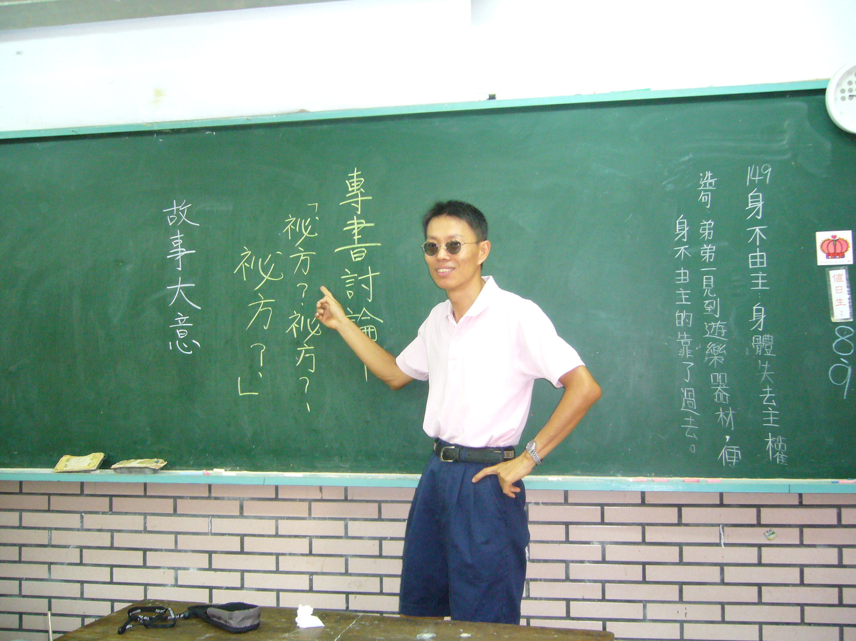
教師引導同學了解故事大意

專書討論------秘方？秘方？秘方？
- 看完這個故事，你能寫出大概的內容嗎？可以條列式寫出大意。

- 故事中，你最欣賞或喜歡哪個角色？為什麼？

- 故事中，你覺得哪一段最精采？請重點描寫下來。

- 讀完這個故事，你有什麼感想？

5. 請畫出故事中精彩的畫面或你喜愛的人物。

